Centrum Reagowania Kryzysowego
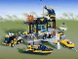
6479-1
Zestaw składa się z następujących elementów:

Obraz | Ilość | Pozycja nr | Opis | BRAKI
Przedmioty standardowe:
Strony:
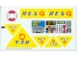 | 1 | 6479stk01 | Arkusz naklejek do zestawu 6479 - (71633/4113894)  Katalog : Części : Arkusz naklejek
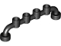 | 5 | 6140 | Czarny pręt 1 x 6 z pustymi kołkami  Katalog : Części : Pręt
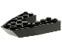 | 1 | 2626 | Czarna łódź, cegła łukowa 6 x 6 x 1  Katalog : Części : Łódź
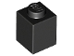 | 2 | 3005 | Czarna Cegła 1 x 1  Katalog : Części : Cegła
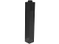 | 8 | 2453a | Czarna Cegła 1 x 1 x 5 - Pusta Kołek  Katalog : Części : Cegła
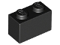 | 7 | 3004 | Czarna Cegła 1 x 2  Katalog : Części : Cegła
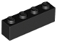 | 4 | 3010 | Czarna Cegła 1 x 4  Katalog : Części : Cegła
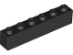 | 5 | 3009 | Czarna Cegła 1 x 6  Katalog : Części : Cegła
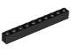 | 9 | 6111 | Czarna Cegła 1 x 10  Katalog : Części : Cegła
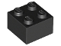 | 2 | 3003 | Czarny Cegła 2 x 2  Katalog : Części : Cegła
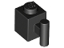 | 2 | 2921 | Czarna Cegła, Modyfikowana 1 x 1 z Uchwytem Barowym  Katalog : Części : Cegła, Modyfikowana
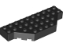 | 1 | 30181 | Czarna Cegła, Modyfikowana 4 x 10 z Ciętymi Narożnikami  Katalog : Części : Cegła, Modyfikowana
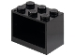 | 2 | 4532a | Czarny pojemnik, szafka 2 x 3 x 2 -  Katalog Solid Pins : Części : Pojemnik
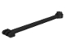 | 2 | 4319 | Czarny zawias prętowy 8L z 3 palcami i otwartym kołkiem  Katalog : Części : Zawias
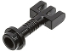 | 3 | 2433 | Czarny pasek zawiasu z 3 palcami i kołkiem końcowym (dźwignia sterująca)  Katalog : Części : Zawias
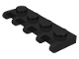 | 1 | 4315 | Czarna płytka zawiasowa 1 x 4  Katalog : Części : Zawias
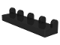 | 1 | 4625 | Czarny zawias Płytka 1 x 4  Katalog : Części : Zawias
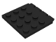 | 1 | 4213 | Czarny zawias dach pojazdu 4 x 4  Katalog : Części : Zawias
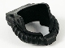 | 1 | 6158 | Czarny Minifigurka Strażacki Hełm Wąż Oddechowy  Katalog : Części : Minifigurka, Odzież Body Wear
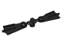 | 1 | 2599wlew ( nr inw .) | Czarne płetwy do butów Minifigurki, 2 na  Katalogu Sprue : Części : Minifigurka, Body Wear
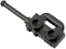 | 2 | 3962b | Czarna figurka, radio z przedłużonym uchwytem  Katalog : Części : Figurka, naczynie
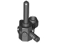 | 1 | 30035 | Czarna figurka, naczynie, skaner kosmiczny  Katalog narzędzi : Części : Figurka, naczynie
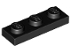 | 4 | 3623 | Czarna płyta 1 x 3  Katalog : Części : Płyta
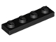 | 1 | 3710 | Czarna płyta 1 x 4  Katalog : Części : Płyta
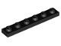 | 1 | 3666 | Czarna płyta 1 x 6  Katalog : Części : Płyta
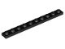 | 1 | 4477 | Czarna płyta 1 x 10  Katalog : Części : Płyta
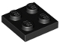 | 1 | 3022 | Czarna płyta 2 x 2  Katalog : Części : Płyta
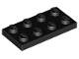 | 6 | 3020 | Czarna płyta 2 x 4  Katalog : Części : Płyta
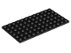 | 2 | 3028 | Czarna płyta 6 x 12  Katalog : Części : Płyta
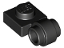 | 6 | 4081b | Czarna płyta, zmodyfikowana 1 x 1 z mocowaniem światła - gruby pierścień  Katalog : Części : Płyta, zmodyfikowana
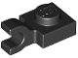 | 6 | 6019 | Czarna płyta, zmodyfikowana 1 x 1 z klipsem U (uchwyt poziomy)  Katalog : Części : Płyta, zmodyfikowana
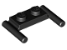 | 1 | 3839b | Czarna płyta, zmodyfikowana 1 x 2 z uchwytami drążkowymi - płaskie końce, niski montaż  Katalog : Części : Płyta, zmodyfikowana
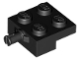 | 1 | 4488 | Czarna płyta, zmodyfikowana 2 x 2 z uchwytem na koło  Katalog : Części : Płyta, zmodyfikowana
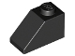 | 7 | 3040 | Czarny stok 45 2 x 1  Katalog : Części : Stok
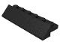 | 1 | 2875 | Czarny stok 45 2 x 6 x 2/3  Katalog : Części : Stok
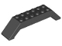 | 1 | 30180 | Czarny stok 45 10 x 2 x 2 podwójny  Katalog : Części : Stok
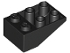 | 2 | 3747a | Czarny nachylenie, odwrócony 33 3 x 2 z płaskim dolnym kołkiem bez połączeń między kołkami  Katalog : Części : Nachylenie, odwrócony
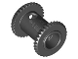 | 3 | 2585 | Czarny bęben strunowy 2 x 2  Katalog : Części : Bęben strunowy / Wyciągarka
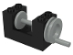 | 1 | 73037c00 | Czarny kołowrotek z żyłką 2 x 4 x 2 z jasnoszarym bębnem  Katalog : Części : Kołowrotek z żyłką / Wyciągarka
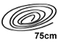 | 4 | x77ac75 | Czarny sznurek, cienki sznurek 75cm  Katalog : Części : sznurek i siatka | 4
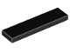 | 2 | 2431 | Płytka Czarna 1 x 4  Katalog : Części : Płytka
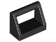 | 1 | 2432 | Płytka czarna, zmodyfikowana 1 x 2 z uchwytem drążka  Katalog : Części : Płytka, zmodyfikowana
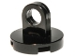 | 1 | 2376 | Płytka czarna, okrągła 2 x 2 z pierścieniem podnoszącym, cienka  Katalog : Części : Płytka, okrągła
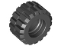 | 9 | 6015 | Czarna opona 21mm D. x 12mm - Offset Tread Small Wide  Katalog : Części : Koło, opona i bieżnik
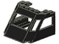 | 1 | 2917 | Czarny Pociąg Przód Pochylony Top  Katalog : Części : Pociąg
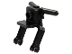 | 1 | 30189 | Czarny trójkołowy korpus przedni widelec / kierownica  Katalog : Części : Riding Cycle | 1
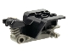 | 1 | 30187c00a ( nr rew .) | Czarny trójkołowy korpus z ciemnoszarym podwoziem (30187 / 30188)  Katalog : Części : Rower jeździecki
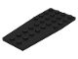 | 1 | 2413 | Czarny klin, płytka 4 x 9 bez wycięć na kołki  Katalog : Części : Klin, płytka
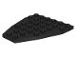 | 2 | 2625 | Czarny klin, płyta 7 x 6 bez nacięć na kołki (płyta dziobowa łodzi)  Katalog : Części : Klin, płyta
 | 2 | 6219 | Czarny klin, płyta 16 x 14 Katalog wahadłowca : Części : Klin, płyta
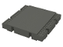 | 1 | 2617 | Ciemnoszara płyta bazowa, podniesiona platforma 16 x 16 x 2 1/3  Katalog : Części : Płyta bazowa, podniesiona
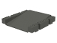 | 1 | 2642 | Ciemnoszara płyta bazowa, podniesiona platforma 16 x 16 x 2 1/3  Katalog rampy : Części : Płyta bazowa, podniesiona
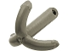 | 2 | 30192 | Katalog haków Dark Gray Hook : Części : Hak
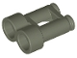 | 1 | 30162 | Ciemnoszara minifigurka, przyrząd do lornetki  Katalog miasta : Części : minifigurka, przyrząd do lornetki
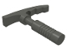 | 1 | 30193 | Ciemnoszara minifigurka, przyrząd do czekana - uchwyt 6-żebrowy  Katalog : Części : minifigurka, przyrząd
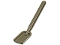 | 1 | 3837 | Ciemnoszara minifigurka, łopata/szpadel - uchwyt z okrągłym końcem  Katalog : Części : Minifigurka, przybory
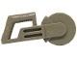 | 1 | 30194 | Ciemnoszara minifigurka, narzędzie narzędzie piła tarczowa  Katalog : Części : minifigurka, narzędzie
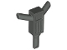 | 1 | 30228 | Ciemnoszara minifigurka, narzędzie, młotek silnikowy / młot pneumatyczny  Katalog : Części : minifigurka, narzędzie
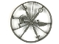 | 1 | 6246 ( nr rew .) | Ciemnoszara minifigurka, koło narzędziowe, 6 na wlewce  Katalog : Części : Minifigurka, narzędzie | 1
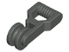 | 1 | 30229 | Ciemnoszara minifigurka, przyrząd do zjazdów na linie z uchwytem i kołem pasowym  Katalog : Części : Minifigurka, przyrząd
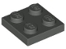 | 4 | 3022 | Płyta ciemnoszara 2 x 2  Katalog : Części : Płyta
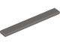 | 2 | 4162 | Płytka ciemnoszara 1 x 8  Katalog : Części : Płytka
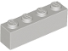 | 4 | 3010 | Cegła jasnoszara 1 x 4  Katalog : Części : Cegła
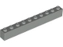 | 6 | 6111 | Cegła jasnoszara 1 x 10  Katalog : Części : Cegła
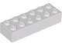 | 2 | 2456 | Cegła jasnoszara 2 x 6  Katalog : Części : Cegła
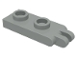 | 2 | 4276b | Jasnoszara płytka zawiasowa 1 x 2 z 2 palcami na końcu -  Katalog kołków pustych : Części : Zawias
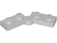 | 2 | 2429c01 ( nr rew .) | Jasnoszara płytka zawiasowa 1 x 4 obrotowa (2429 / 2430)  Katalog : Części : Zawias
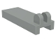 | 2 | 4531 | Jasnoszara płytka zawiasowa 1 x 2 1/2 z 2 palcami na górze  Katalog : Części : Zawias
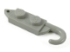 | 2 | 3127 | Jasnoszara płyta haka, zmodyfikowana 1 x 2 z hakiem dźwigowym po lewej stronie  Katalog : Części : Hak
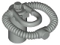 | 1 | 30091a | Jasnoszary aparat oddechowy dla minifigurki, regulator do nurkowania i zbiornik powietrza bez uchwytu na drążek  Katalog : Części : Minifigurka, odzież ochronna
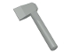 | 1 | 3835 | Jasnoszara Minifigurka, Topór Naczynia  Katalog : Części : Minifigurka, Naczynia
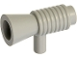 | 1 | 4349 | Jasnoszara minifigurka, przyrząd do nagrywania / megafon / SW Blaster  Katalog : Części : minifigurka, przyrząd
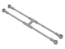 | 1 | x169 | Jasnoszara minifigurka, uchwyt na nosze do przyborów kuchennych Elastyczny  katalog : Części : Minifigurka, przybor
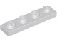 | 4 | 3710 | Płyta jasnoszara 1 x 4  Katalog : Części : Płyta
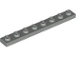 | 4 | 3460 | Płyta jasnoszara 1 x 8  Katalog : Części : Płyta
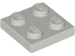 | 1 | 3022 | Płyta jasnoszara 2 x 2  Katalog : Części : Płyta
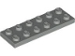 | 2 | 3795 | Płyta jasnoszara 2 x 6  Katalog : Części : Płyta
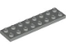 | 1 | 3034 | Jasnoszara płyta 2 x 8  Katalog : Części : Płyta
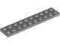 | 1 | 3832 | Jasnoszara płyta 2 x 10  Katalog : Części : Płyta
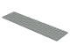 | 2 | 3026 | Jasnoszara płyta 6 x 24  Katalog : Części : Płyta
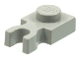 | 8 | 4085c | Płyta jasnoszara, modyfikowana 1 x 1 z klipsem U, gruba (uchwyt pionowy)  Katalog : Części : Płyta, modyfikowana
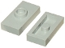 | 1 | 3794a | Płyta jasnoszara, modyfikowana 1 x 2 z 1 kołkiem bez rowka (zworka)  Katalog : Części : Płyta, modyfikowana
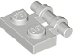 | 6 | 2540 | Jasnoszara płyta, zmodyfikowana 1 x 2 z uchwytem poprzecznym z boku -  Katalog Free Ends : Części : Płyta, zmodyfikowana
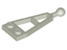 | 1 | 2508 | Jasnoszara płyta, zmodyfikowana 1 x 2 z długą kulą haka  Katalog : Części : Płyta, zmodyfikowana
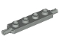 | 4 | 2926 | Jasnoszara płyta, zmodyfikowana 1 x 4 z uchwytem na koła  Katalog : Części : Płyta, zmodyfikowana
 | 1 | 30094 | Płyta jasnoszara, modyfikowana 2 x 2 z ramą prętową, kwadratowa  Katalog : Części : Płyta, modyfikowana
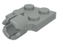 | 1 | 3730 | Płyta jasnoszara, modyfikowana 2 x 2 z gniazdem kulowym, krótka, 4 gniazda  Katalog : Części : Płyta, modyfikowana
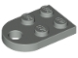 | 1 | 3176 | Płyta jasnoszara, modyfikowana 2 x 3 z otworem  Katalog : Części : Płyta, modyfikowana
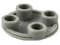 | 3 | 2654 | Jasnoszary talerz, okrągły 2 x 2 z zaokrąglonym dnem (śruba do łodzi)  Katalog : Części : Talerz, okrągły
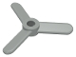 | 1 | 2421 | Jasnoszary śmigło 3-łopatowe małe  Katalog : Części : Śmigło
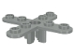 | 1 | 2479 | Śmigło szare 4 łopatki 5 średnica z zaokrąglonymi końcami i otwartą piastą  Katalog : Części : Śmigło
 | 3 | 2584 | Jasnoszary uchwyt na szpulę sznurka 2 x 2  Katalog : Części : Szpula sznurka / Wyciągarka
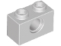 | 2 | 3700 | Jasnoszary Technic, Cegła 1 x 2 z Otworem  Katalog : Części : Technic, Cegła
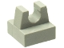 | 2 | 2555 | Płytka jasnoszara, modyfikowana 1 x 1 z klipsem  Katalog : Części : Płytka, modyfikowana
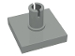 | 1 | 2460 | Płytka jasnoszara, modyfikowana 2 x 2 z kołkiem  Katalog : Części : Płytka, modyfikowana
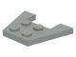 | 1 | 4859 | Klin jasnoszary, płyta 3 x 4 bez wycięć na kołki  Katalog : Części : Klin, płyta
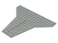 | 1 | 6219 | Jasnoszary klin, płyta 16 x 14  Katalog wahadłowca : Części : Klin, płyta
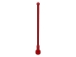 | 1 | 2569 | Czerwony bicz antenowy 8H  Katalog : Części : Antena
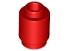 | 3 | 3062 | Cegła czerwona, okrągła 1 x 1  Katalog : Części : Cegła, okrągła
 | 1 | 4285b | Czerwona antena 6 x 6 odwrócona (radarowa) z siecią - typ 2 (pozycja mocowania od spodu pod kątem 90 stopni)  Katalog : Części : Antena
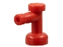 | 2 | 4599a | Czerwony kran 1 x 1 z otworem na końcu dyszy  Katalog : Części : Kran
 | 1 | 3680c01 ( nr rew .) | Czerwony gramofon 2 x 2 płyta z jasnoszarym blatem (3680 / 3679)  Katalog : Części : Gramofon
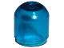 | 4 | 4770 | Trans-Dark Blue Electric, Osłona żarówki (kolorowa kula)  Katalog : Części : Elektryczne, Światło i Dźwięk
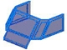 | 1 | 2918 | Trans-Dark Blue Glass for Train Front Sloping Top  Katalog : Części : Okno, szkło i okiennica
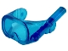 | 1 | 30090 | Trans-Dark Blue Minifigurka, Visor Maska nurka  Katalog : Części : Minifigurka, akcesorium do nakrycia głowy
 | 1 | 2447 | Trans-Dark Blue Minifigurka, Visor Standard  Katalog : Części : Minifigurka, akcesorium do nakrycia głowy
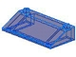 | 1 | 3939 | Trans-Dark Blue Slope 33 3 x 6 z wewnętrznymi ścianami  Katalog : Części : Slope
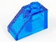 | 2 | 3040 | Trans-Dark Blue Slope 45 2 x 1  Katalog : Części : Slope
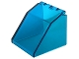 | 1 | 2620 | Trans-Dark Blue Windscreen 4 x 4 x 3 Canopy  Katalog : Części : Windscreen
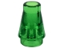 | 2 | 4589 | Stożek Trans-Green 1 x 1  Katalog : Części : Stożek
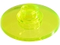 | 2 | 4740 | Antena Trans-Neon Green 2 x 2 odwrócona (radar)  Katalog : Części : Antena
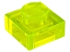 | 4 | 3024 | Trans-Neon Green Plate 1 x 1  Katalog : Części : Plate
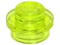 | 1 | 4073 | Trans-Neon Green Plate, Round 1 x 1  Katalog : Części : Plate, Round
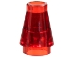 | 2 | 4589 | Stożek Trans-Red 1 x 1  Katalog : Części : Stożek
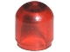 | 6 | 4770 | Trans-Red Electric, Osłona żarówki (kolorowa kula)  Katalog : Części : Elektryczne, Światło i Dźwięk
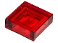 | 6 | 3070 | Płytka Trans-Red 1 x 1  Katalog : Części : Płytka
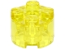 | 1 | 3941 | Cegła Trans-Yellow, okrągła 2 x 2 z otworem na oś  Katalog : Części : Cegła, okrągła
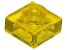 | 5 | 3024 | Tablica rejestracyjna Trans-Yellow 1 x 1  Katalog : Części : Tablica rejestracyjna
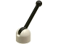 | 6 | 4592c02 ( nr rew .) | Biała antena mała podstawa z czarną dźwignią (4592 / 4593)  Katalog : Części : Antena
 | 1 | 4095 | Biały drążek 6,6L z pierścieniem stopującym (stojak na parasole ogrodowe)  Katalog : Części : Bar
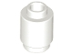 | 3 | 3062 | Cegła biała, okrągła 1 x 1  Katalog : Części : Cegła okrągła
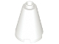 | 2 | 3942c | Stożek biały 2 x 2 x 2 - Otwarty  katalog kołków : Części : Stożek
 | 1 | 3834 | Biała Minifigurka, Nakrycie głowy, Hełm strażacki  Katalog : Części : Minifigurka, Nakrycie głowy
 | 1 | 2446 | Biała figurka, nakrycie głowy, kask motocyklowy (standard)  Katalog : Części : Figurka, nakrycie głowy
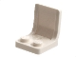 | 1 | 4079 | Biała figurka, przybory kuchenne, siedzisko/krzesło 2 x 2  Katalog : Części : Figurka, przybory kuchenne
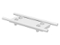 | 1 | 4714 | Biała figurka, nosze do przyborów  Katalog : Części : Figurka, przybor
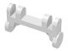 | 2 | 4715 | Biała figurka, nosze do naczyń  Katalog : Części : Figurka, naczynie
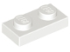 | 4 | 3023 | Biały talerz 1 x 2  Katalog : Części : Talerz
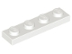 | 1 | 3710 | Biały talerz 1 x 4  Katalog : Części : Talerz
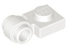 | 4 | 4081b | Biała płyta, zmodyfikowana 1 x 1 z mocowaniem światła - gruby pierścień  Katalog : Części : Płyta, zmodyfikowana
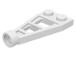 | 1 | 4596 | Biała płyta, zmodyfikowana 1 x 2 z długim uchwytem na kołek (Space Wing)  Katalog : Części : Płyta, zmodyfikowana
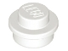 | 2 | 4073 | Biały talerz, okrągły 1 x 1  Katalog : Części : Talerz, okrągły
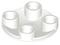 | 1 | 2654 | Biały talerz, okrągły 2 x 2 z zaokrąglonym dnem (śruba do łodzi)  Katalog : Części : Talerz, okrągły
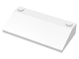 | 1 | 3939 | White Slope 33 3 x 6 z wewnętrznymi ścianami  Katalog : Części : Slope
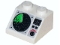 | 2 | 3039px5 | Biały Slope 45 2 x 2 z czarno-zielonym ekranem radarowym, cyfrową cyfrą „38”, przyciskami i wzorem tarczy  Katalog : Części : Slope, zdobiony
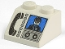 | 1 | 3039px14 | Biały stok 45 2 x 2 z czarnym telefonem, jasnoszarymi przyciskami i minifigurką na niebieskim ekranie  Katalog wzorów : Części : stok, zdobiony
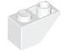 | 2 | 3665 | Biały stok, odwrócony 45 2 x 1  Katalog : Części : Stok, odwrócony
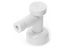 | 1 | 4599a | Biały kran 1 x 1 z otworem w końcówce dyszy  Katalog : Części : Kran
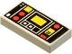 | 1 | 3069p68 | Biała płytka 1 x 2 z czerwonymi i żółtymi elementami sterującymi oraz dwoma białymi paskami po lewej stronie  Katalog wzorów : Części : Płytka, Dekorowana
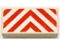 | 1 | 3069p09 | Biała płytka 1 x 2 z czerwonymi niebezpieczeństwami Chevrons  Katalog wzorów : Części : Płytka, Dekorowana
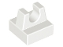 | 6 | 2555 | Płytka biała, modyfikowana 1 x 1 z klipsem  Katalog : Części : Płytka, modyfikowana
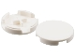 | 1 | 4150 | Płytka biała, okrągła 2 x 2  Katalog : Części : Płytka okrągła
 | 1 | 3680c01 ( nr rew .) | Biały gramofon 2 x 2 płyta z jasnoszarym blatem (3680 / 3679)  Katalog : Części : Gramofon
 | 2 | 3829c01 | Biały pojazd, stojak na kierownicę 1 x 2 z czarną kierownicą  Katalog : Części : Pojazd
 | 8 | 6014a | Białe koło 11mm D. x 12mm, otwór okrągły na kołek uchwytu koła  Katalog : Części : Koło
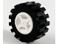 | 2 | 4624c02 ( nr rew .) | Koło białe 8mm D. x 6mm z czarną oponą 15mm D. x 6mm Offset Tread Small (4624 / 3641)  Katalog : Części : Zestaw kół i opon
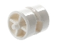 | 1 | 30190 | Białe koło szerokie z osiami zwrotnymi (trójkołowe)  Katalog : Części : Koło
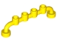 | 2 | 6140 | Żółty pręt 1 x 6 z pustymi kołkami  Katalog : Części : Pręt
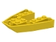 | 1 | 2626 | Żółta łódź, cegła łukowa 6 x 6 x 1  Katalog : Części : Łódź
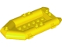 | 1 | 30086c01 | Żółta łódź, tratwa gumowa, mały  katalog : Części : Łódź
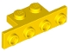 | 1 | 2436 | Żółty wspornik 1 x 2 - 1 x 4  Katalog : Części : Wspornik
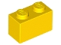 | 1 | 3004 | Cegła żółta 1 x 2  Katalog : Części : Cegła
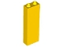 | 2 | 2454 | Cegła żółta 1 x 2 x 5  Katalog : Części : Cegła
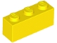 | 2 | 3622 | Cegła żółta 1 x 3  Katalog : Części : Cegła
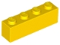 | 2 | 3010 | Cegła żółta 1 x 4  Katalog : Części : Cegła
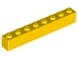 | 2 | 3008 | Cegła żółta 1 x 8  Katalog : Części : Cegła
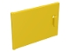 | 2 | 4533 | Żółty pojemnik, szafka 2 x 3 x 2 drzwi  Katalog : Części : Pojemnik
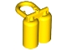 | 1 | 3838 | Katalog Żółtych Zbiorników Powietrza Minifigurki : Części : Minifigurka, Ubranie
 | 1 | 2610 | Katalog żółtej kamizelki ratunkowej Minifigurki : Części : Minifigurka, odzież ochronna
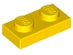 | 2 | 3023 | Tabliczka żółta 1 x 2  Katalog : Części : Tabliczka
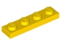 | 3 | 3710 | Tabliczka żółta 1 x 4  Katalog : Części : Tabliczka
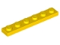 | 2 | 3666 | Tabliczka żółta 1 x 6  Katalog : Części : Tabliczka
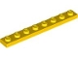 | 4 | 3460 | Tabliczka żółta 1 x 8  Katalog : Części : Tabliczka
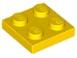 | 1 | 3022 | Tabliczka żółta 2 x 2  Katalog : Części : Tabliczka
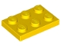 | 4 | 3021 | Tabliczka żółta 2 x 3  Katalog : Części : Tabliczka
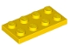 | 2 | 3020 | Tabliczka żółta 2 x 4  Katalog : Części : Tabliczka
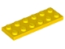 | 2 | 3795 | Tabliczka żółta 2 x 6  Katalog : Części : Tabliczka
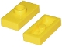 | 9 | 3794a | Żółta płyta, zmodyfikowana 1 x 2 z 1 kołkiem bez rowka (zworka)  Katalog : Części : Płyta, zmodyfikowana
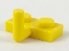 | 7 | 4623a | Żółta płyta, zmodyfikowana 1 x 2 z ramieniem poprzecznym w górę (ramię poziome 6 mm)  Katalog : Części : Płyta, zmodyfikowana
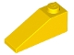 | 2 | 4286 | Yellow Slope 33 3 x 1  Katalog : Części : Slope
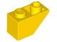 | 2 | 3665 | Żółty stok, odwrócony 45 2 x 1  Katalog : Części : Stok, odwrócony
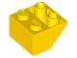 | 2 | 3660 | Żółty stok, odwrócony 45 2 x 2 z płaskim dnem  Katalog : Części : Stok, odwrócony
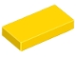 | 2 | 3069 | Płytka żółta 1 x 2  Katalog : Części : Płytka
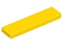 | 2 | 2431 | Płytka żółta 1 x 4  Katalog : Części : Płytka
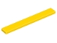 | 3 | 4162 | Płytka żółta 1 x 8  Katalog : Części : Płytka
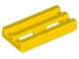 | 2 | 2412b | Żółta płytka, zmodyfikowana kratka 1 x 2 z dolnym rowkiem  Katalog : Części : Płytka, zmodyfikowana
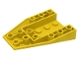 | 1 | 4856a | Żółty klin 6 x 4 potrójny odwrócony z połączeniami między 2 kołkami  Katalog : Części : Klin
 | 1 | 30185c02 | Żółte okno 3 x 8 x 6 Bay ze stałym szkłem Trans-Dark Blue  Katalog : Części : Okno
Minifigurki:
 | 1 | rsq003 ( odwrócona ) | Res-Q 1 - Czarna czapka, kamizelka ratunkowa  Katalog : Figurki : Miasto : Res-Q
 | 1 | rsq004a ( odwrócona ) | Res-Q 1 - Hełm z daszkiem Trans-Dark Blue  Katalog : Figurki : Miasto : Res-Q
 | 1 | rsq010 ( odwrócona ) | Res-Q 2 - Black Cap  Katalog : Figurki : Miasto : Res-Q
 | 1 | rsq005 ( odwrócona ) | Res-Q 3 - Black Cap  Katalog : Figurki : Miasto : Res-Q
 | 1 | rsq006 ( odwrócona ) | Res-Q 3 - Czarne męskie włosy  Katalog : Figurki : Miasto : Res-Q | Brak torsu
Dodatkowe elementy:
Strony:
 | 1 | x77ac75 | Czarny sznurek, cienki sznurek 75cm  Katalog : Części : sznurek i siatka
 | 1 | 4770 | Trans-Dark Blue Electric, Osłona żarówki (kolorowa kula)  Katalog : Części : Elektryczne, Światło i Dźwięk
 | 1 | 2447 | Trans-Dark Blue Minifigurka, Visor Standard  Katalog : Części : Minifigurka, akcesorium do nakrycia głowy
 | 1 | 4073 | Trans-Neon Green Plate, Round 1 x 1  Katalog : Części : Plate, Round
 | 1 | 4770 | Trans-Red Electric, Osłona żarówki (kolorowa kula)  Katalog : Części : Elektryczne, Światło i Dźwięk
 | 1 | 3070 | Płytka Trans-Red 1 x 1  Katalog : Części : Płytka
 | 1 | 4592c02 ( nr rew .) | Biała antena mała podstawa z czarną dźwignią (4592 / 4593)  Katalog : Części : Antena
 | 1 | 4073 | Biały talerz, okrągły 1 x 1  Katalog : Części : Talerz, okrągły

